Название тура: «Экологическими тропами» в течение года.
Предполагаемая целевая аудитория: жители Октябрьского района, Пермского края и соседних регионов:
Башкирия, Удмуртия, Свердловская область.
Продолжительность тура: 1дн./2 дн.
Населенные пункты, через которые проходит маршрут: Пермь - село Богородск - село Ишимово
Карта маршрута:
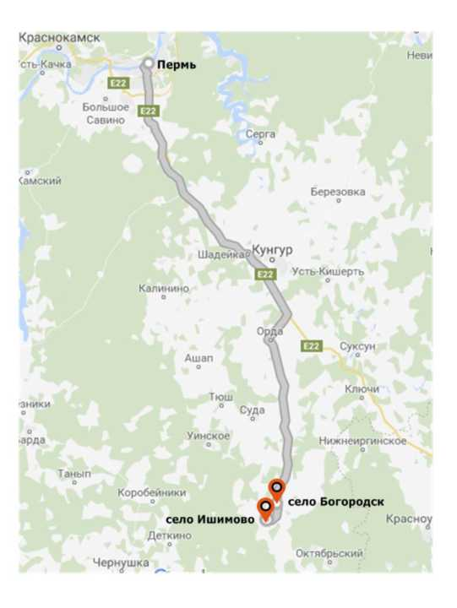
- Прибытие в село Богородск. Экскурсия на конный дворик. Катание на лошадях.
- Прибытие в село Ишимово. Встреча. Завтрак. Отдых.
- Интерактивная программа с участием ансамбля песни и пляски.
- Обзорная экскурсия с посещением основных достопримечательностей села: Гора Чакра Тау откуда открывается красивый панорамный вид на окрестности, сероводородный источник Манчибай, береза памяти и оберегов.
- Возвращение на базу отдыха (Свободное время: сувенирная лавка, рыбалка, баня, сбор ягод, грибов, трав).
Перечень услуг, входящих в стоимость тура: трансферы и транспортные услуги;
питание,
экскурсионное обслуживание
Управление культуры, спорта и молодежной политики администрации Октябрьского городского округа. Сайт: http://oktyabrskiy.permarea.ru/ телефон: 834(266)21641

